เรือ ริเวอร์ไซด์ กรุงเทพฯ Dinner Cruise

เวลา 19.00-21.00 น. (2 ชั่วโมง)

เรือริเวอร์ไซด์ เป็นเรือสำราญขนาดใหญ่ 2 ชั้น สามารถรองรับลูกค้าได้ถึง 800 ท่าน ชั้น 2 เป็นดาดฟ้า เปิดโล่ง สามารถชมวิวได้ 360 องศา ชั้น 1 เป็นห้องแอร์ ตกแต่งอย่างทันสมัย และมีพนักงานมืออาชีพที่คอยต้อนรับและบริการ ท่านจะได้อิ่มอร่อยกับบุฟเฟ่ต์ไทย-นานาชาติ พร้อมกับฟังเสียงดนตรีอันไพเราะจากนักดนตรีมืออาชีพ เส้นทางการล่องเรือจะล่องผ่านสะพานกรุงธนที่มีเสน่ห์ จนไปถึงเอเชียทีค

*โปรแกรมการล่องเรือ*

|  |  |
| --- | --- |
| 18.00 น. | ลงทะเบียน ณ ท่าเรือโรงแรมริเวอร์ไซด์ กรุงเทพฯ เชิงสะพานกรุงธน (ซังฮี้) ฝั่งธนบุรี |
| 19.00 น. | เรือริเวอร์ไซด์ ออกจากท่าเรือ ล่องตามลำน้ำเจ้าพระยา วกกลับที่เอเชียทีค พร้อมบริการอาหารค่ำบนเรือแบบบุฟเฟ่ต์นานาชาติน้ำอัดลมไม่อั้น และสนุกสนานไปกับการแสดงดนตรีสด ที่มีให้ฟังบนเรือตลอดการเดินทาง |
| 21.00 น. | ล่องเรือกลับสู่ท่าริเวอร์ไซด์ โดยสวัสดิภาพ |

อัตราค่าบริการ

|  |  |  |
| --- | --- | --- |
| ผู้ใหญ่ | ราคาปกติ  2,000 บาท/ท่าน | ราคา 999 บาท/ท่าน |
| ส่วนสูงไม่เกิน 110 เซนติเมตร | ราคาปกติ  1,000 บาท/ท่าน | ราคาพิเศษ 699 บาท/ท่าน |
| เด็ก 0-3 ปี | ฟรี | ฟรี |

อัตรานี้รวม 1. ค่าล่องเรือ 2 ชั่วโมง 2. บุฟเฟต์ไทย-นานาชาติ+ซีฟู๊ด 3. น้ำดื่ม ชา กาแฟ 4. นักร้อง 5. โชว์รำไทย 6. คาบาเร่ต์โชว์

อัตรานี้ไม่รวม 1. ค่าใช้จ่ายอื่นๆ ที่สั่งเพิ่มบนเรือ 2. รถรับ-ส่ง 3. ภาษีมูลค่าเพิ่ม7%

*อัตราค่าบริการนี้ไม่สามารถไช้ได้ในช่วงเทศกาลต่างๆ ที่ทางเรือจัดงานพิเศษขึ้น เช่น วันวาเลนไทน์ วันแม่ วันลอยกระทง วันปีใหม่ ฯลฯ  
*ไม่สามารถนำเบียร์ขึ้นเรือได้ หากนำเหล้าหรือไวน์ขึ้นเรือ เสียค่าเปิดขวด 500 บาท/ขวด

เค้ก

*เค้กสามารถเปลี่ยนแปลงได้ตามความเหมาะสม โดยไม่ต้องแจ้งให้ทราบล่วงหน้า

*เงื่อนไขการรับเค้กฟรี*

* สำหรับลูกค้าที่มีวันเกิดตรงกับวันที่ใช้บริการ และจอง 6 ท่านขึ้นไป จะได้รับเค้ก 1 ปอนด์
* สำหรับลูกค้าที่มีวันเกิดตรงกับวันที่ใช้บริการ และจอง 10 ท่านขึ้นไป จะได้รับเค้ก 2 ปอนด์+ไวน์ 1 ขวด

กรุณาแจ้งชื่อเจ้าของวันเกิดตอนที่จองและแสดงเอกสารยืนยันวันเกิดที่จุดลงทะเบียนรับบัตร เช่น บัตรประชาชน รูปถ่ายสูติบัตร หรือเอกสารอื่นๆที่แสดงวันเกิด

สถานที่ขึ้นเรือ

โรงแรมริเวอร์ไซด์ กรุงเทพฯ เลขที่ 195 ซอยราชวิถี 21 (ซอยวัดภคินีนาถ เชิงสะพานกรุงธนฝั่งธนบุรี) มีที่จอดรถให้ในพื้นที่ของโรงแรม ไม่เสียค่าบริการจอด และมีพื้นที่ให้เช่าจอดรถเสียค่าบริการค่ะ

<https://maps.app.goo.gl/Z2qffMaZdwoRbe776>

ขั้นตอนการจองเรือ

1. ลูกค้าแจ้งวันที่ใช้บริการ ชื่อผู้จองหรือผู้ติดต่อ เบอร์ติดต่อ จำนวนท่าน และความต้องการพิเศษอื่นๆ  
2. บริษัทฯเช็คที่นั่งเบื้องต้น  
3. หากที่นั่งยังว่าง บริษัทฯจะส่ง SMS แจ้งเลขที่บัญชีและยอดโอนให้ลูกค้า (ที่นั่งจะยังไม่ได้ทำการจองจนกว่าลูกค้าจะโอนชำระเงินเต็มจำนวน)  
4. หลังจากลูกค้าโอนและโทรแจ้งบริษัทฯ บริษัทฯดำเนินการจอง หากที่นั่งเต็มแล้ว บริษัทฯจะทำการโอนเงินคืนลูกค้า  
5. บริษัทฯรอเอกสารยืนยันการจอง จากทางเรือ  
6. เมื่อได้เอกสารยืนยัน บริษัทฯจะส่ง SMS ยืนยันการจองโดยระบุสถานที่วันเวลา ชื่อลูกค้า จำนวนลูกค้า

เงื่อนไขการจอง

1. หากลูกค้าไม่มาขึ้นเรือตามกำหนด จะถือว่าลูกค้ายกเลิกการใช้บริการ  
2. ราคานี้เป็นราคาโปรโมชั่น ลูกค้าไม่สามารถเปลี่ยนวันเดินทางและ/หรือยกเลิกการใช้บริการและ/หรือลดจำนวนผู้ใช้บริการ(โดยขอเงินคืน)ได้  
3. ไม่มีการคืนเงินทุกกรณี

Riverside Bangkok

Cruising Time 19.00-21.00 hrs. (2 hours)

The Riverside Cruise is a new, large, 2-story, boat that can accomodate up to 800 passengers. Her lower deck is an air-conditioned dining room while the upper deck is an open-air, roofless, dining area that provides an impressive panoramic view of the Chaophraya river at night. She is known as the largest ship on the river.

*Cruise program*

|  |  |
| --- | --- |
| 18.00 hrs. | Registration starts at the Riverside Bangkok Hotel. |
| 19.00 hrs. | Riverside cruise departs from the port, heading South along the Chao Phraya River to the Asiatique the River Front Night Bazaar. Enjoy a Thai- international buffet dinner with free-flow of soft drinks while listening to live music performed by professional singers. |
| 21.00 hrs. | Arrives at the Riverside Hotel Pier safely. |

Service rate

|  |  |  |
| --- | --- | --- |
| Adult | Normal price 2,000 baht / person | Price 999 baht / person |
| Child 4-10 yrs. (height not over 110 cm) | Normal price 1,000 baht / person | Special price 699 baht / person |
| Infant 0-3 yrs. | Free | Free |

This rate includes 1. 2-hour cruise. 2. Thai-international buffet + seafood. 3. Drinking water, tea, and coffee 4. Singer. 5. Thai dance 6. Cabaret Show

This rate does not include 1. Expenses from on-board extra purchases. 2. Land transfer. 3. 7%VAT.

 * This service fee cannot be applied during various festivals which the boat holds special events, such as, Valentine’s Day, Mother’s Day, Loy Krathong Day, Christmas, New Year’s Eve, etc.

** Beer cannot be brought on board. If bringing liquor or wine onto the boat, the corkage fee is 500 baht/bottle.

 CAKE

* Cake can be changed without prior notice

* Conditions for free birthday cake *

* For customers whose birthdays are exactly on the function date, and the group size contains more than 6 people, will receive a 1-pound cake.
* For customers whose birthdays are exactly on the function date, and the group size contains more than 10 people, will receive a 2-pound cake + a bottle of wine.

*Government document is required to confirm the birthdate.

Boarding Location

Riverside Bangkok Hotel, Soi Wat Phakhininat, Krungthon Bridge. The hotel offers free parking area.

<https://maps.app.goo.gl/Z2qffMaZdwoRbe776>

Reservation Process:

1. Pls.state your function date, your name and mobile phone number, group size, and any other special requests.
2. Preliminary vacancy check.
3. The payment-request form will be sent to your mobile phone. Pls. kindly inform us immediately after the payment is completed. Credit card is accepted. Local card and foreign card will be charged 3% and 4.5% respectively.
4. After the amount is received, the reservation is completed. In case of fully booked, full refund will be made.
5. After the boat confirms the booking. A confirmation SMS will be sent to your mobile phone. You can present the SMS at the registration conuter to receive the ticket.

Conditions:

1. No-show will be considered as a waive.
2. Since this is a promotional price, the function date cannot be changed or cancelled.
3. This service is non-refundable.

รายการอาหาร (MENU)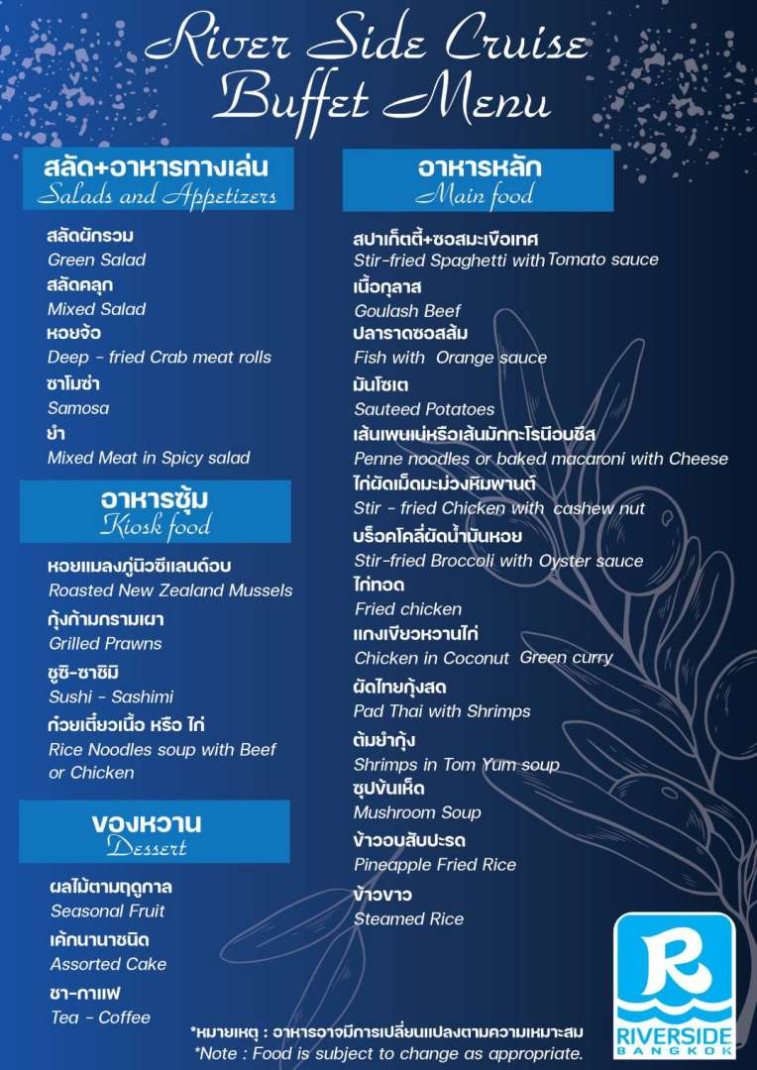

ภาพภายในเรือริเวอร์ไซด์ Inside the River Side Boat ชั้น 1 ห้องแอร์ 1st floor, air-conditioned room

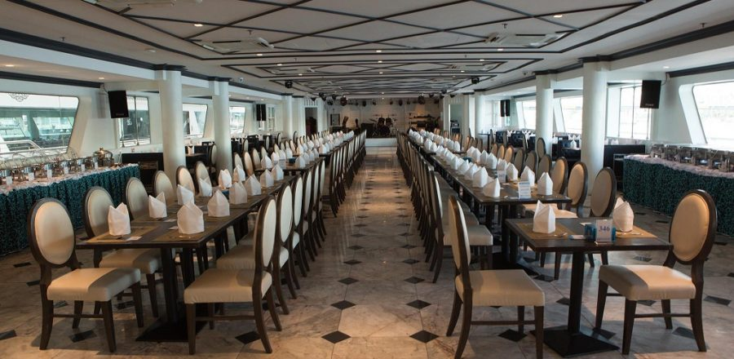

ชั้น 2 ดาดฟ้า 2nd floor deck

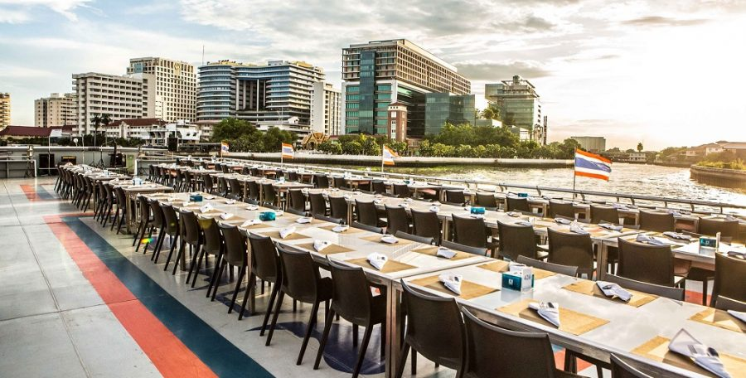

แผนที่การเดินทาง (map)

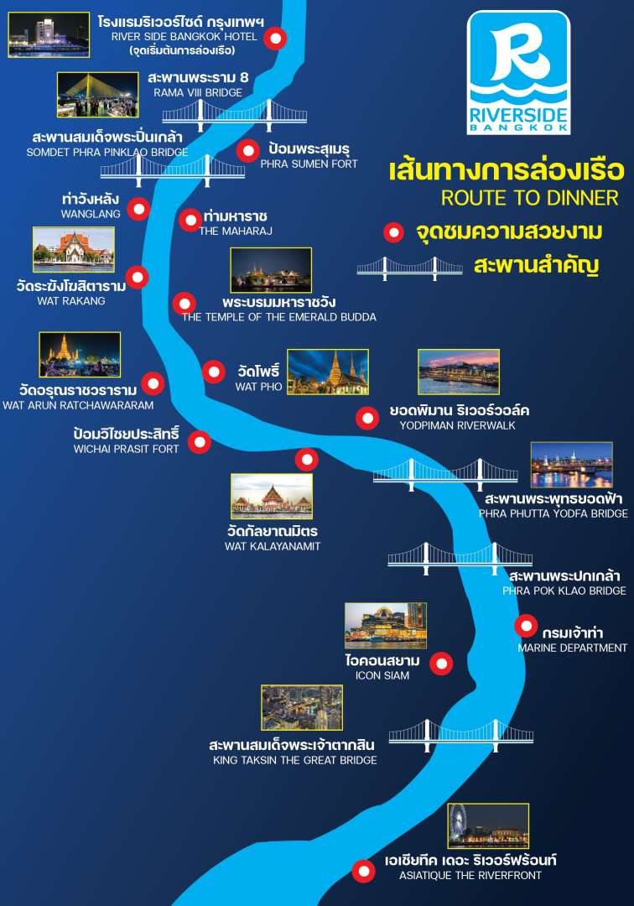

แผนที่การเดินทาง map

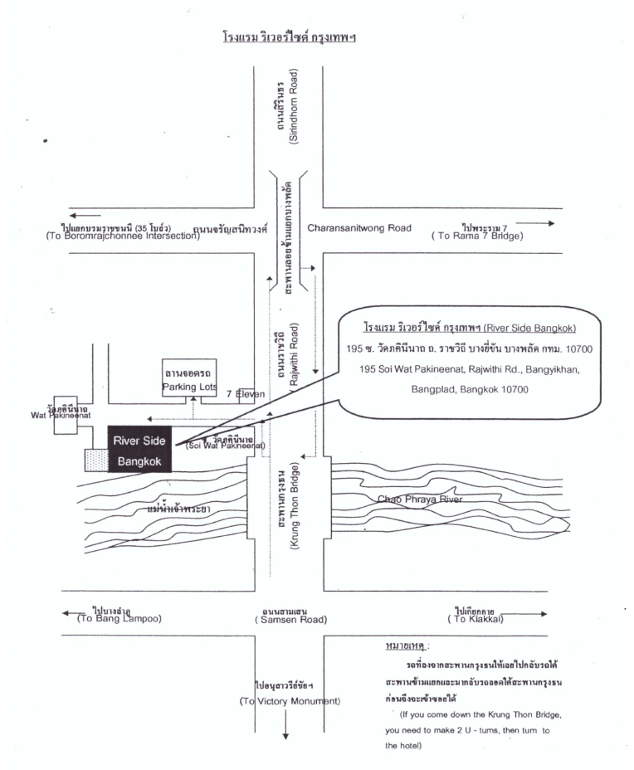

สอบถามข้อมูลเพิ่มเติม (For more information, pls.call) Office: 092-946-9889, Hot Line: 084-387-0743

